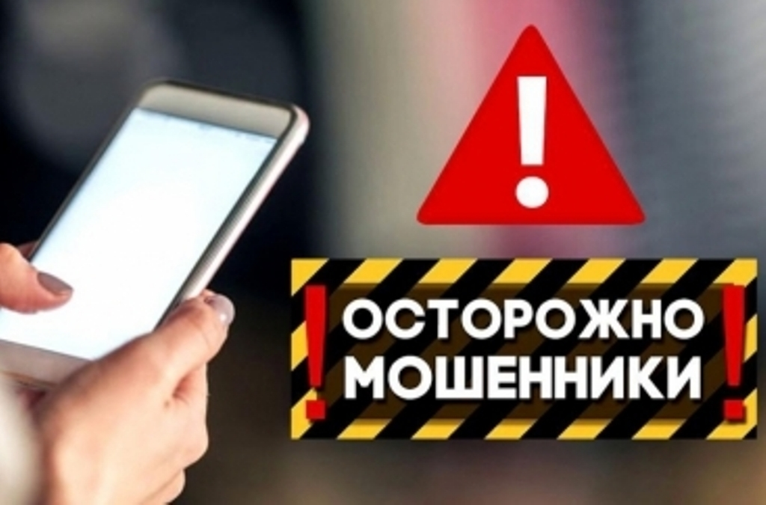

Киберпреступностью является любая преступная активность, где объектом в качестве цели и/или инструмента является компьютер или сетевое устройство.
В некоторых киберпреступлениях осуществляются прямые атаки на компьютеры или другие устройства с целью вывода из строя. В других - компьютеры используются в своих целях киберпреступниками для распространения вредоносных программных кодов, получения незаконной информации, или для получения криптовалюты.
Разделить киберпреступления на отдельные категории не так просто, поскольку существует множество пресечений, однако в целом можно выделить следующие виды киберпреступлений:
Финансово-ориентированные киберпреступления.
Немудрено, что многие киберпреступники используют интернет с целью получения коммерческой выгоды, осуществляя следующие типы атак:
- фишинг
Кибермошенники любят собирать низко висящие фрукты, когда предоставляется возможность заразить компьютеры ничего не подозревающих жертв. В подобных схемах излюбленным средством злоумышленников является электронная почта. Суть метода заключается в принуждении получателя письма к переходу по ссылке от имени легитимной организации (банка, налоговой службы, популярного интернет магазина и т. д.). В подобных случаях целью, зачастую, является овладение банковскими данными.
- кибервымогательство
Еще один популярный метод финансово-ориентированного киберкриминала – вымогательство. Как правило, вначале у пользователя или компании, после загрузки вредоносного кода шифруются файлы, а затем поступает предложение о восстановлении в обмен на денежное вознаграждение (обычно в виде биткоинов или другой криптовалюты). Так как государственные денежные знаки можно отследить, а криптовалюту отследить сложно.
- финансовое мошенничество
Большинство изощренных схем финансового мошенничества связано со взломом компьютерных систем операторов розничной торговли с целью получения банковских данных о покупателях (так называемые целевые атаки) или последующими манипуляциями полученной информацией. Некоторые типы мошенничества, связанного с финансами, чрезвычайно сложно обнаружить.
Киберпреступления, связанные со вторжением в личную жизнь
Существует несколько типов подобных киберпреступлений, целью которых является кража личной конфиденциальной информации. Хотя зачастую злоумышленниками движет более глубокая мотивация (например, денежная или связанная с изменение политических настроений), основное внимание сосредоточено на обходе законов и поиске брешей в технологиях, которые защищают персональные конфиденциальные сведения.
- кража персональных данных
Кража личной информации обычно происходит с целью последующей подмены личности человека или группы людей. Хотя некоторые злоумышленники крадут паспорта или другие удостоверения личности для физической подмены личности, в основном кража персональных данных происходит исключительно в интернете.
Например, некто, желающий получить банковский заем, может украсть персональную информацию человека с хорошей кредитной историей.
- шпионаж
Целью шпионажа, начиная от взломов индивидуальных компьютеров или устройств и заканчивая нелегальной массовой слежкой, является тайное отслеживание нашей личной жизни. Здесь может быть как физический шпионаж (например, при помощи веб- или CCTV-камер для наблюдения за отдельными персонами или группой людей), так и массовый мониторинг различного рода коммуникаций (чтение почты, текстовых сообщений мессенджеров, смс и так далее).
Нарушение авторского права
Нарушение авторских прав – одна из наиболее распространенных форм киберпреступлений. В первую очередь в эту категорию попадает выкладка в общий доступ музыки, фотографий, фильмов, книг и т. д. без согласия авторов.
Спам
Спам – чрезвычайно распространенный и многовариантный тип киберпреступлений. Сюда входит массовая рассылка по электронной почте, смс, мессенджерам и другим каналам коммуникации. Любую рассылку без согласия получателей можно отнести к спаму.
Социальные и политически мотивированные киберпреступления
Некоторые типы киберпреступлений направлены на изменения настроений в политической среде или нанесение намеренного вреда или снижения влияния отдельных личностей или группы людей.
Преступления на почве ненависти и домогательства
Преступления на почте ненависти по отношению к личности или группе людей обычно совершаются на основе гендерной, расовой, религиозной, национальной принадлежности сексуальной ориентации и других признаков. Примеры: домогательства и рассылка оскорбительных сообщений и вброс ложных новостей, касающихся определенной группы лиц.
Анонимность и легкодоступность интернета серьезно затрудняют борьбу с преступлениями на почве ненависти.
Терроризм
Группировки экстремистской направленности и воинственные народы все чаще используют киберпространство для запугивания, распространения пропаганды и иногда нанесения вреда IT-инфраструктурам. Увеличения количества бизнесов, служб и устройств, доступных через интернет, несомненно будет и провоцировать новые случаи кибертерроризма.
Кибербуллинг
Использование компьютеров и подключенных устройств для домогательств, унижения и запугивания личностей подпадает под категорию кибербуллинга. Граница между кибербуллингом и некоторыми формами преступлений на почве ненависти зачастую размыта. Некоторые формы кибербуллинга (например, вброс обнаженных фотографий) могут подпадать под незаконные действия (например, эксплуатация детей).
Киберпреступления, связанные с недозволенными действиями
Изнанка интернета, именуемая также «dark web» (или глубоким интернетом), используется для совершения разного рода противоправных действий.
Противозаконная порнография
Распространение порнографии через интернет во многих странах трактуется как киберпреступление, в других – происходит лишь запрет содержимого экстремистской направленности. Распространение изображений с детской порнографией запрещено в большинстве стран.
Груминг
Сетевой груминг связан с сексуальными домогательствами до несовершеннолетних. В процессе могут использоваться различные методы общения: смс, социальные сети, электронная почта, чаты (например, в онлайн играх) и форумы. Во многих странах груминг подпадает под категорию киберпреступлений.
Распространение наркотиков и оружия
Различные IT-решения, используемые для распространения легитимных товаров и служб, могут также использоваться злоумышленниками. Например, рынки даркнета, существующие во всемирной паутине, помогают контрабандистам продавать оружие и наркотики и в тоже время оставаться вне поля зрения правоохранительных органов.
Как же киберприступники совершают свои преступления?
Существует четыре наиболее распространенных способа, которыми пользуются киберпреступники.
Первый, которого боятся многие люди – использование вредоносных программ. Вероятно, вы понимаете, что существует множество методов эксплуатации систем, и насколько важно использоваться различными мерами безопасности, например, устанавливать длинные пароли и делать регулярные обновления. Этот тип атак базируется на злоупотреблении компьютерами и сетями.
Второй способ – DDOS атаки, когда злоумышленник пользуется коммуникационным сетевым протоколом для создания огромного количества запросов к серверу или службе. В этом типе атак главная цель – вывести из строя объект воздействия.
Третий способ – комбинация социальной инженерии и вредоносного кода. Наиболее известная форма подобного рода атак – фишинг, когда жертву принуждают к определенным действиям (нажатию на ссылку в электронном письме, посещению сайта и т. д.), что впоследствии приводит к заражению системы при помощи первого метода.
Четвертый способ – незаконная деятельность: домогательства, распространение незаконного контента, груминг и т. д. В этом случае злоумышленники скрывают свои следы посредством анонимных профайлов, шифрованных сообщений и других подобных технологий.
Зачастую чтобы выудить личные данные граждан и завладеть в последующем их денежными средствами злоумышленники пользуются доверием людей, используют простые, но эффективные способы манипуляции, психологические навыки. Людям звонят рано утром, поздно вечером, нередко на выходных, надеясь застать врасплох. Преступники говорят уверенно, приводят «железные» доводы, сыплют профессиональной терминологией, запугивают своих жертв. Это может быть игра на родственных чувствах, боязнь потерять деньги или, наоборот, радость от их внезапного получения. В запасе у мошенников много историй, потому что они нацелены не просто на похищение какой-то конкретной суммы, а на получение доступа к счетам и картам в целом.
Распространение получила схема, когда по телефону собеседник представляется сотрудником банка, говорит о том, что сработала система безопасности, и в данный момент по карте клиента проводится подозрительная операция. Чтобы ее остановить, необходимо назвать, к примеру, кодовое слово или ПИН-код. В дальнейшем мошенники, применяя психологические манипуляции, давят на людей, стимулируют их к совершению определенных действий со счетом или карточкой, необходимых для похищения денежных средств. Зачастую гражданам на телефон присылают SMS-сообщения подобного содержания.
Очень популярны среди населения покупки в интернет-магазинах и на сайтах объявлений типа «Avito». При этом, нередко продавец просит перечислить ему аванс за товар либо его полную стоимость с карты на карту. После перевода мошенник, естественно, исчезает.
Для того чтобы не стать жертвой мошенников соблюдайте простые правила предосторожности:
- ни при каких обстоятельствах не передавайте и не сообщайте, в том числе посредством сети Интернет, мобильной связи свои персональные данные кому-либо, в том числе номера, ПИН-коды и другие реквизиты банковских карт; номер паспорта; логины и пароли доступа; коды, которые банк направляет вам в виде СМС-сообщений;
- старайтесь не передавать третьим лицам свою банковскую карту, сотовый телефон, иные технические устройства;
- при поступлении звонков от лиц, представляющихся сотрудниками банка и предлагающих совершить какие-либо операции по карте или счету или сообщить персональные данные, не спешите выполнять операции, навязываемые Вам собеседником. Помните, что работник банка никогда не спросит Ваши персональные сведения о карте. В этой связи лучше прекратите разговор и позвоните в службу техподдержки своего банка и следуйте ее инструкции. Для защиты денежных средств клиентов у банка есть вся необходимая информация. Необходимо также всегда иметь при себе телефонный номер кредитного учреждения, чтобы в любой момент проконсультироваться в подозрительных ситуациях. Аналогичным образом необходимо действовать при получении СМС-сообщений подобного содержания;
- при совершении покупок в Интернете будьте особенно осторожными и внимательными, старайтесь не перечислять деньги дистанционно, не убедившись в благонадёжности продавца, сдержанно относитесь к заманчивым предложениям и скидкам;
- соблюдайте бдительность и осторожность при использовании сети Интернет, старайтесь не разглашать персональные данные. Используя электронную почту, старайтесь не открывать подозрительные и сомнительные письма, содержащие ссылки на сторонние Интернет-ресурсы.
Не устанавливайте неизвестные программы на Ваши «девайсы» и технические устройства.
Уважаемые граждане! Помните, что злоумышленники совершают преступления в основном пользуясь Вашей доверчивостью и неосмотрительностью.
Как вы могли убедиться, киберпреступления включают в себя широкий диапазон незаконных деяний, начиная от мошенничества и кражи персональной информации и заканчивая преступлениями на почве ненависти и распространение наркотиков. Между этими видами существуем множество пересечений, и сложно провести точную границу. Например, фишинговая атака может быть направлена на кражу персональной информации. В то же время, подделка личности впоследствии может использоваться для получения денег, контрабандистами наркотиков или даже террористами. Важно понимать, что киберпреступления не всегда ассоциируются с изощренными схемами и не всегда затрагивают «глубокий интернет». Наилучший метод защиты от кибератак – быть в курсе современных угроз.

